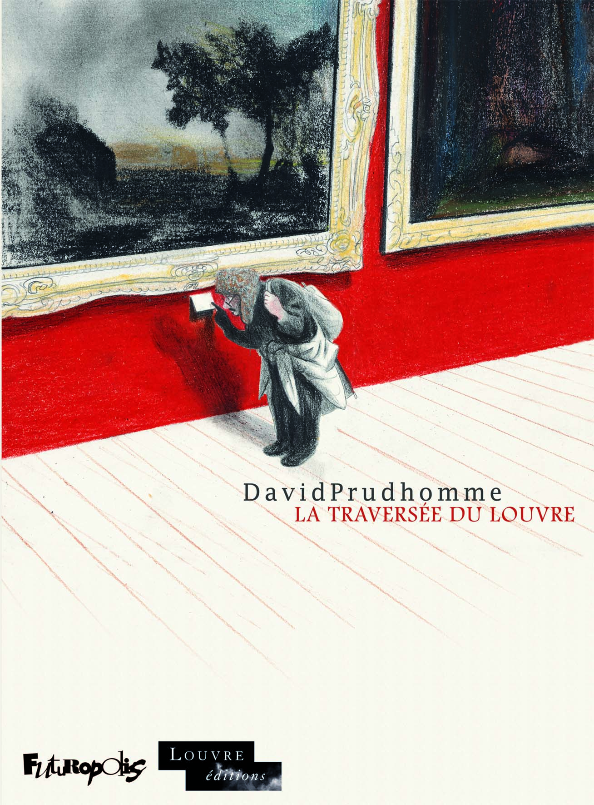

**UNE CASE EN PLUS : Fiche mission**

**La Traversée du Louvre**

**Etape 1 : Compréhension de l’œuvre**

1. Quelle **particularité** comporte chaque vignette ? Donnez des exemples.

………………………………………………………………………………………………………………………………………………………………………………………………………………………………………………………………………………………………………………………………………………………………………………………………

1. Que dire sur la **dimension** des vignettes ? Expliquez ce choix artistique.

………………………………………………………………………………………………………………………………………………………………………………………………………………………………………………………………………………………………………………………………………………………………………………………………………………………………………………………………………………………………………………………………………………………………………………………………

1. Quelle est **l’idée commune** aux vignettes qui se trouvent de la page 35 à 39 ?

………………………………………………………………………………………………………………………………………………………………………………………………………………………………………………………………………………………………………………………………………………………………………………………………………………………………………………………………………………………………………………………………………………………………………………………………

1. Trouvez des vignettes où l’on trouve un procédé de **mimétisme** entre les œuvres et les personnages de la BD.

………………………………………………………………………………………………………………………………………………………………………………………………………………………………………………………………………………………………………………………………………………………………………………………………………………………………………………………………………………………………………………………………………………………………………………………………………………………………………………………………………………………………………………………………………………………………………………………………………………………………………………………………………………………………………………………………………………………………………………………………

1. Quel **procédé** est utilisé pour les vignettes p.28-29. Expliquez-le.

………………………………………………………………………………………………………………………………………………………………………………………………………………………………………………………………………………………………………………………………………………………………………………………………………………………………………………………………………………………………………………………………………………………………………………………………

1. Interprétez les vignettes p. 70-72 (2ème) et 73.

……………………………………………………………………………………………………………………………………………………………………………………………………………………………………………………………………………………………………………………………………………………………………………………………………………………………………………………………………………………………………………………………………………………………………………………………...

1. **Menez l’enquête et partez à la recherche des œuvres suivantes qui se sont égarées dans la BD** :
2. *La liberté guidant le peuple* de Delacroix : p………………………..
3. *La Joconde* de Léonard de Vinci : p……………………………
4. *Les Noces de Cana* de Véronèse : p……………………..
5. *Le Radeau de la Méduse* de Géricault : p………………………………..
6. *Le scribe accroupi* : p……………………

**Etape 2 : Réalisation d’une affiche**

Votre mission : réaliser une affiche à partir des tableaux.

* Vous présenterez le vrai tableau comparé à celui de la BD.
* Vous présenterez l’artiste.
* Vous décrirez l’œuvre.

**Etape 3 : La Boîte à Ambiance**

Vous devrez réaliser un travail de création artistique restituant l’univers de votre bande dessinée.



**UNE CASE EN PLUS : Fiche mission**

**La Traversée du Louvre**

**Etape 1 : Compréhension de l’œuvre**

1. Quelle **particularité** comporte chaque vignette ? Donnez des exemples.

Certains éléments sont mis en valeur par l’utilisation de couleurs : un personnage et un élément du tableau.

1. Que dire sur la **dimension** des vignettes ? Expliquez ce choix artistique.

Les vignettes sont grandes et peu nombreuses et elles occupent souvent une pleine page. Ce procédé cherche à mettre en valeur les œuvres et aussi à traduire la grandeur du lieu, le musée du Louvre.

1. Quelle est **l’idée commune** aux vignettes qui se trouvent de la page 35 à 39 ?

L’idée commune est celle du couple amoureux.

1. Trouvez des vignettes où l’on trouve un procédé de **mimétisme** entre les œuvres et les personnages de la BD.

p.40 : la position assise du gardien / la sculpture

p. 43 : la coiffure de la jeune femme / la coiffure égyptienne de la sculpture

p. 45 : l’attitude de statues / l’attitude des hommes qui se comparent aux statues.

p.46 : le visiteur bedonnant/ la statue

p.48 : la maman tenant son enfant dans ses bras/ la sculpture du lion tenant son petit entre ses pattes.

1. Quel **procédé** est utilisé pour les vignettes p.28-29. Expliquez-le.

On utilise un contre-champ par rapport à la vignette p. 27 où l’on voit la Joconde. A la page 28 on voit la scène de manière originale à savoir du point de vue de la Joconde.

1. Interprétez les vignettes p. 70-72 (2ème) et 73.

Les éléments mis en valeur sont les affiches publicitaires idem à la page 73. C’est de l’art moderne. A la page 72, on a l’impression que l’on contemple des tableaux alors qu’en fait ce sont les gens ds le métro à travers les fenêtres qui font comme un tableau. Idem pour la vitrine p. 73. L’art est partout où on essaie de le voir.

1. **Menez l’enquête et partez à la recherche des œuvres suivantes qui se sont égarées dans la BD** :
2. *La liberté guidant le peuple* de Delacroix : p 23
3. *La Joconde* de Léonard de Vinci : p 27
4. *Les Noces de Cana* de Véronèse : p 28-29
5. *Le Radeau de la Méduse* de Géricault : p 31
6. *Le scribe accroupi* : p 44

**Etape 2 : Réalisation d’une affiche**

Votre mission : réaliser une affiche à partir des tableaux.

* Vous présenterez le vrai tableau comparé à celui de la BD.
* Vous présenterez l’artiste.
* Vous décrirez l’œuvre.

**Etape 3 : La Boîte à Ambiance**

Vous devrez réaliser un travail de création artistique restituant l’univers de votre bande dessinée.